# Корея

Тхэгыкки используется в качестве национального флага Республики Корея с 1948 года. Особенностью является то, что в центре белого флага расположен орнамент, изображающий Вселенную и разделяющий его на две половины красного и синего цвета, а по краям располагаются четыре триграммы. Белый цвет символизирует миролюбивую нацию, круг олицетворяет гармонию двух основных принципов восточной философии – «инь» и «ян», а каждая триграмма характеризует процесс модификации и развития этих символов.

*Территория Корейского полуострова простирается к югу от северо-восточной оконечности Евразии. С севера на юг полуостров протянулся на 1000 км, а с запада на восток в самом узком месте ширина составляет 216 км. Более 70% территории покрывают горы. Корейский полуостров разделен на две части по линии чуть севернее 38-й параллели. Административно Республика Корея состоит из столицы Сеула, специального автономного города Сечжона, восьми провинций и одной автономной провинции. В стране шесть городов-метрополий: Пусан, Тэгу Инчхон, Кванджу, Тэджон и Ульсан, 74 города и 84 уезда. Общая численность населения в Корее составляет 51 млн. 634 тыс. 618 человек по данным переписи за июль 2016 года. Большая часть населения сконцентрирована в Сеуле и его окрестностях, а также в городах Пусан, Инчхон, Тэгу, Тэчжон, Кванчжу, Ульсан соответственно. В Корее наблюдается четкое разделение четырех сезонов. В какое время года вы бы не приехали, Корея порадует вас живописными пейзажами. Здесь вас ждут величественные горы, покрывающие большую часть территории страны, и моря, омывающие полуостров с трех сторон. Столица Республики Корея Сеул с приходом темноты становится еще более динамичной. Пронзающие ночное небо высотные здания, протекающая через город река Ханган и неумолкающие до утра улицы позволят вам почувствовать энергию большого города. Сеул – это город с самой динамичной городской жизнью. Даже когда время перевалило за полночь, улицы столицы часто заполнены людьми, а многие заведения и бары еще открыты и полны посетителей. Ночи в Пусане не уступаю по динамизму. Можно, например, провести романтический вечер, сидя в прибрежном баре или отправившись на загородную прогулку.*

*Корейский язык относится к урало-алтайской языковой группе. Корейский алфавит Хангыль состоит из 10 гласных и 14 согласных. Эта система письменности была разработана группой корейских ученых под руководством короля Седжона Великого в 1443 году. Корейский алфавит входит в список объектов Всемирного культурного наследия ЮНЕСКО.*

*В городах Кореи можно встретить множество исторических мест, хранящих воспоминания о пятитысячелетней истории. Традиционные постройки хорошо отражают мировоззрение предков современных корейцев, высоко ценивших гармонию зданий и природы. Если вы являетесь поклонником корейских сериалов и музыки K-Pop, советуем посетить места съемок шоу и сериалов, а также послушать живые выступления знаменитых исполнителей. Можно также заглянуть на улицу «K-Star Road» и пройтись по «звездным магазинчикам». Даже если вы не знаете корейского языка, советуем посетить невербальные представления, которые помогут лучше понять массовую культуру Кореи. Кроме широко известных кимчхи и пульгоги в Корее существует множество вкуснейших блюд из самых разнообразных ингредиентов!*

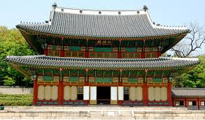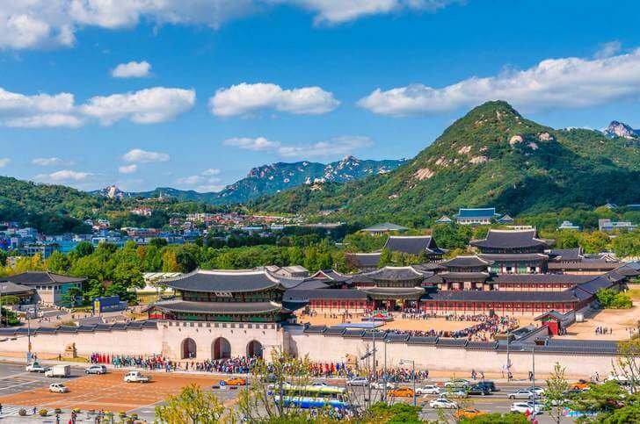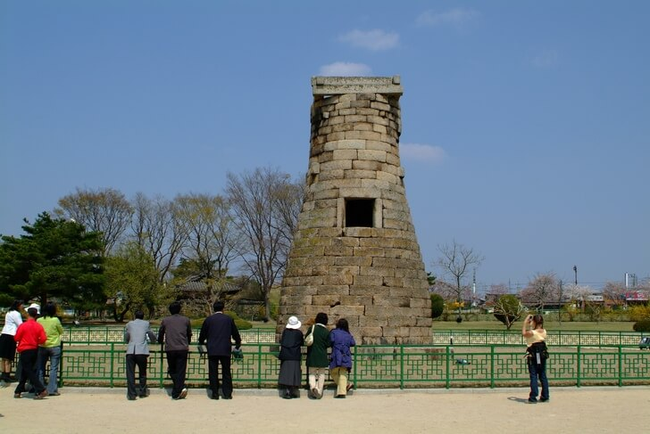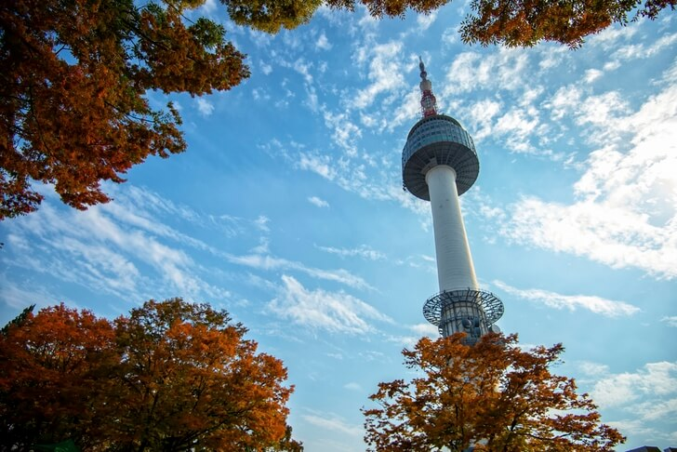

|  |  |  |  |  |  |  |
| --- | --- | --- | --- | --- | --- | --- |
|  | | | | | | |
| национальный состав | | | | | | |
| *Народы в Южной Кореи* | *Численость населения,кол-во,%* | *Смертность,%* | *Рождаемость,%* | *Кол-во мужчин,%* | *Кол-во женщин,%* | *Кол-водетей,%* |
|  |  |  |  |  |  |  |
|  |  |  |  |  |  |  |
|  |  |  |  |  |  |  |